
دانشگاه علوم پزشکی و خدمات بهداشتی درمانی
استان آذربايجان غربی
دانشکده پزشکی
بسمه تعالی

رزومه خانم / آقای دكتر .علی طیبی آذر

الف) مشخصات فردي :

نام : | دکتر علی | 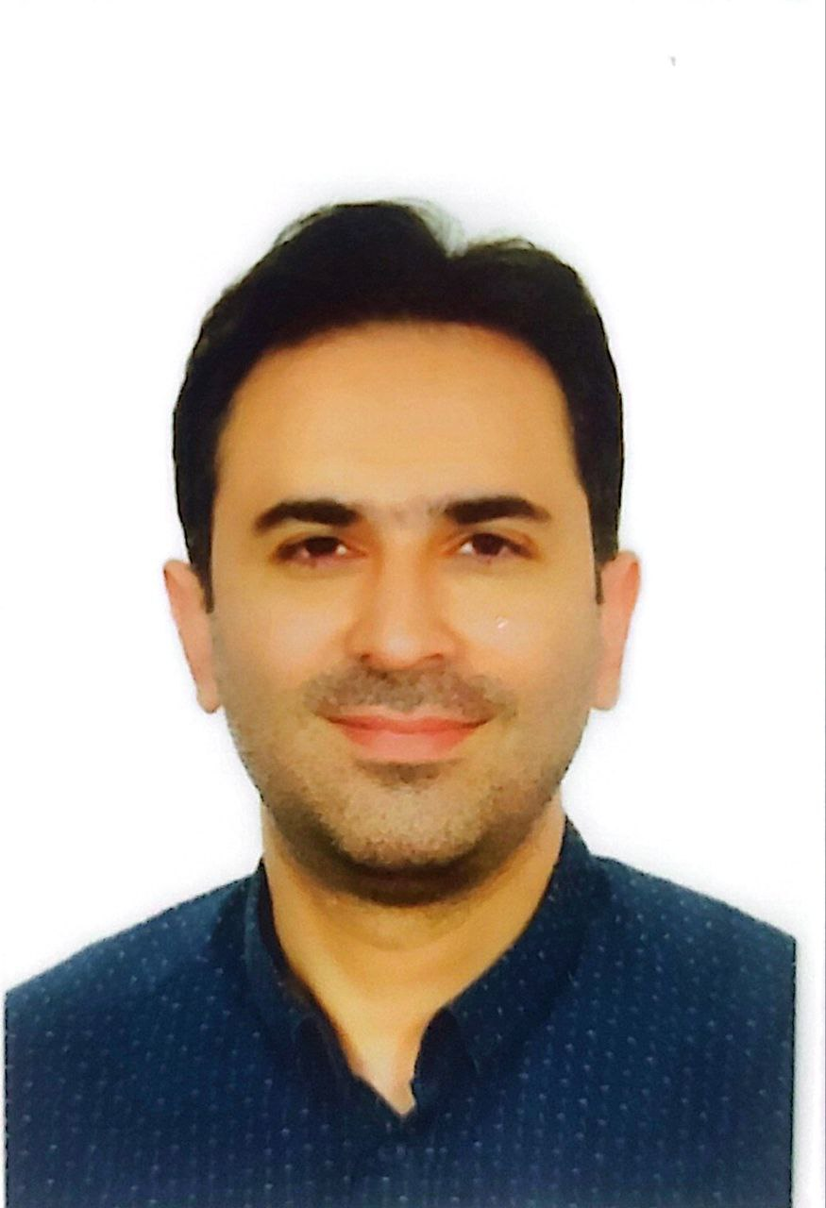عکس
نام خانوادگي : | طیبی آذر
نام پدر : | محمدرضا
تاريخ تولد : | 7/2/1361
محل تولد : | ارومیه

ب) مشخصات تماس :

آدرس و شماره تلفن محل کار 1 : | آدرس بلوار آیت ا... مدرس – خیابان ارشاد بیمارستان امام خمینی (ره)  42-33459538
آدرس و شماره تلفن محل کار 2 :
پست الکترونیکی آکادمیک:

پ) مشخصات علمي :

آخرین مدرک علمی : | فلوشیپ ترمیمی مجاری ادراری و تناسلی
گروه آموزشی : | ارولوژی
مرتبه علمی : | دانشیار

ت) سوابق تحصیلی:

رشته تحصیلی | مقطع | کشور | شهر | دانشگاه | شروع تحصيل | خاتمه تحصيل
پزشکی | عمومی | ایران | ارومیه | علوم پزشکی ارومیه | 1379 | 1387
ارولوژي | تخصصی | ایران | ارومیه | علوم پزشکی ارومیه | 1388 | 1392
ترمیمی مجاری ادراری و تناسلی | فلوشیپ | ایران | تهران | علوم پزشکی شهید بهشتی | 1396 | 1398

ث) سمت های اجرائی:

رديف | عنوان | تاریخ شروع | تاریخ پایان | محل مسئولیت
1 | رئیش بخش ارولوژی | 1/11/1399 | ادامه دارد | بیمارستان امام خمینی
2 | مسئول آموزش کارورزان و کارآموزان | 1/12/1398 | ادامه دارد | بیمارستان امام خمینی

ج) سوابق آموزشی:

از سال 1398 عضو هیئت علمی گروه ارولوژی بوده و در آموزش کاراموزان و کارورزان و دستیاران فعالیت داشتم

چ) مقالات و كتاب ها / همايشها و كنگره ها / سخنراني / جوایز :

- Evlation of the Relationship of low Back pain with spinal Anesthesia and its Relate Factors in patients Undergoing urological surgery. AT Azar, SM Aghjeghaleh, T karami, Men's Health Journal 7(1), e5- e5,0.
- Evaluating the prevalence of nephrolithiasis in kidney transplant recipients admitted to Imam Khomeini hospital urmia in 2018-2019. AT Azar, S khezri, P Mokhtarzadeazar, M Emamverdi, . Men's Health J. 6(1): e17- e17.
- End to end urethroplasty post Urethral Uventa stent stricture, the first case report. SG Jalil Hosseini, Ali Tayebi Azar, Amir Hossein Rahavian.
- Evaluation of men's knowledge, attitudes, and performance toward prostate cancer in the urology clinic of imam Khomeini hospital, urmia, Iran. AT Azar, S fsrshid, S masoudi , S yuzbashi, Archives of men's Health 6(1), e10- e10.
- Evaluation of the characteristics of kidney stones and their repationship with bleeding rate in patients undergoing percutaneoous nephrolithotomy. Msadri, A tayyebiazar, Studies in Medical Sciences.32(1): 40-46.
- Megacystis secondary to congenital urethral stricture. M Alizadeh, S hamedanchi, At Azar, HM Bukani. J of pediatric Urology, 7(4)l 488-490.2011.
- Preventive effect of tamsulosin on postoperative urinary retention. M Mohammadi Fallah, S Hamedanchi, A Tayyebi Azar. Korean Journal of Urology, 53(6)l 419-423. 2012.
- Improvement of erectile dysfunction by revascularization surgery following urethroplasty in patients with pelvic fracture. HN sepas, AT Azar, M Bashirian, F Mirkazemi, F soleimanzadeh, et al. Archives of Men's Health 2(1), e10-e10, 2018.
- The effect of varicocelectomy on semen analysis and serum levels of inhibin B . FM mohammadi, AA tayyebi , MENS HEALTH j. 3(1):00-00-2019.
- Familial urethral stricture, five adult patients overview. J Hosseini, BK Azar, F aliakbari, Ali tayyebi Azar,MA hosseini. Urology j. 16(5): 515-516.2019.
- Comparison of stone retrieval basket, stone cone and holmium laser. Which one is better in retropulsion and stone- free status for patients with upper ureteral calculi?. F allameh, M Razzaghi, M Fallah – Karkan, B hosseini, AT Azar, A Ranjbar, et al. J Lasers in Medical Sciences 10(3);179, 2019.
- Experience of 138 transurethral urethrotomy with holmium: YAG laser. MF karkan, MR Razzaghi, H Karami, S Ghiasy , A Tayyebiazar, et al, Journal of Lasers in Medical Sciences. 10(2);104, 2019.
- The effect of preoperative Gababpentin on pain Severity after posterior urethral surgery: A Randomized , double – blind, placebo controlled study. Ataamfhssahj hosseini urology j. vol 17 6(2020): 626-630.
- The effect of propofol on the success rate of transurethral lithotripsy by holmium laser: A ransomized clinical trial . H Teumourian , S ghiasy, A Tayebi- Azar, M Razzaghi, G sadi, AA Fjafari, et all. J of lasers in Medical Sciences 11(3): 305-2020.
- Holmium : YAG laser incision of Bldder neck contracture foolowing radical retropubic prostatectomy. MF karkan, MR razzaghi, B Javanmard, A Tayyebiazar, S Ghiasy, et all. MF Karkan, MR Razzaghi, B javanmard, A Tayyebiazar, S Ghiasy,et al. Nephro- Urology Monthly11(1), 2020.
- Persian version of patient – reported outcome measure for urethral stricture surgery ( USS-PROM) questionnaire, Validation and adaptation study. M Fallah- Karkan , MA Hosseini, BK Azad, A urology Journal 17(1); 61-67.2020
- Relationship between obsessive- compulsive Disorder and Overactive bladder syndrome. F Allameh , M Motamed , M Poury, A Tayyebiazar, S Ghiasy, et al. Iran J psychiatry Behav Sci. 15(1), e101858, 2021.
- Comparison of the efficacy of bone morphogenetic protein- 4 on in vitro differentiation of murine asipose and bone marroe mesenchymal stem cells into primordial germ cells. MH shizeyli, A Tayyebiazar, F Aliakbari, F Ghasemi, F Eini, FH shirzeyli, et al. Research in pharmaceutical Sciences 17(2): 123-133-2022.
- The effect of kisspeptin on the maturation of human ovarian follicles in culture following vitrification thawing processes. A Tavakoli, AT Azar, N Taghizabet, F Rezaei, Tazangi, SN Ardebili, et all. J BRA Assisted Reporduction 27(4), 668-2023.
- Effect of kisspeptin on the maturation of human ovarian primordial follicles in vitro. F rezaei- tazangi, L koosheash, A Tayyebiazar, N Taghizabet, A Tavakoli. Zygote 32(1),66-70;2024.
ح) گنگره و کنفرانسها :

جلسه ماهانه انجمن ارلوژی ایران تازه های مراقبت و درمان پیرونی
- Has successfully delivered an impactful presentation tirled: {Optimizing decision - making after urethroplasty faiur}
- Optimizing decision making for urethral stricture management ( Expert opinion). S. J. Hosseini, S. Shakeri, A. Tayebi Azar. 12- 15 اردیبهشت ماه 1403 . بیست و هفتمین کنگره جامعه ارولوژی ایران
- Effect of Topical Tranexamic Acid on Postoperative Hemolobin level in patients Undergoing percutaneous Nephrolithotome, A Doble – Blind Randomized Clinical Trial. Vahid Rezvankhah, Farzad Abedi, Ali Tayebi Azar, Mohammad Sadri, Rohollah Valizadeh. Rducational Administration:practice. With E- ISSN: 3148-20403 P- ISSN: 1300- 4832.
- For contributing the member of the panel session entitled:" Flexible cystoscopy: tips and tricks" 9-12 May, 2023, Tehran, Iran.
- As a podium at the 22 nd congress of Iranian urological Association, We would like to thank all of our presesnte for making this year's event a success.22 nf congress of Iranian Urological Association. Tehran- IRAn. 11-14 Jun, 2019.
- Complex curvature in peyronie's disease: medical or surgical treatment. 28 th congress of Iranian Urological Association 13-16 May 2025.
- The current treatment algorithm for peyronie's disease. At the 25 th congress of Iranian urology Association . May 17-20, 2022 , Tehran . Iran.
- .3 rd WANA international congress on ART outcome as Invited speaker. 16-17 may 2024 Royan Instiute Urmia- Iran.

خ) دوره هاي علمي / اختراعات / اکتشافات :

- دوره مهارتی روش ها و فنون تدریس سطح دو با محتوای تولید محتوا با استفاده از نرم افزار گمتازیا Camtasia Studio
- دوره مهارتی و فنون تدریس سطح یک با محتوای آزمون های مجازی تولید محتوا
- دوره مهارتی روش و مدیریت تحقق سطح دو با محتوای دانش پژوهی آموزشی
- دوره مهارتی مدیریت اطلاعات علمی و منابع الکترونیک سطح یک با محتوای LMS سامانه آموزش مجازی دانشگاه (نوید)
- دوره معرفتی – فرهنگی اندیشه سیاسی اسلام و مذهبی انقلاب اسلامی سطح یک
- دوره مهارتی ضوابط و مقررات دانشگاهی سطح دو با محتوای مهارتهای ارتباطی

د) تکنیکها و مهارتهای خاص:
اولین و تنها جراح ارولوژی ترمیمی در استان

